***«Мастер – класс «Аппликация из зерен кофе «Валентинка-магнит».***

Кофе считается одним из самых знаменитых напитков мире, а его запах – самым узнаваемым. Сегодня популярность кофейных зерен не только в ощущении бодрости, которые они могут нам подарить после принятия ароматного напитка, но и в том, что из этих маленьких элементов можно сделать необыкновенную картину. «Валентинка – магнит» из кофе не только украсит вашу комнату, но и станет источником необыкновенного кофейного аромата.

**Материалы для изготовления «Валентинки-магнита» из кофе:**

— основа для клейки зерен кофе (в данном случае это вырезанное из картона сердце);  
— кофейные зерна;  
— клей ПВА;  
— магнит;  
—декоративная фурнитура.

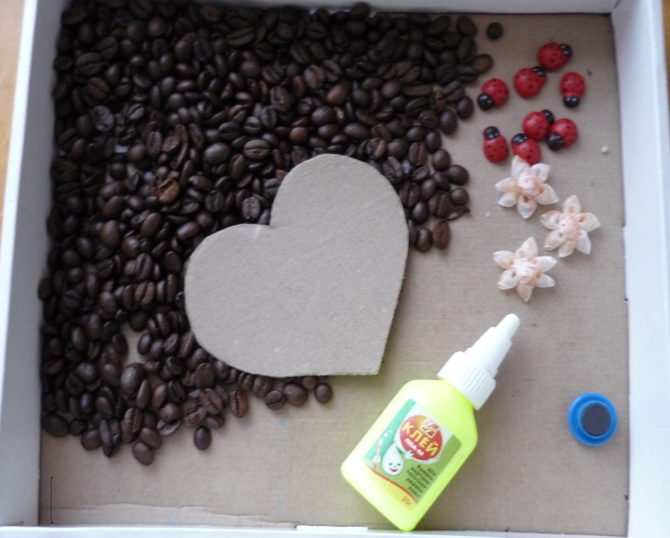

1. На вырезанное из картона сердце намазываем клей ПВА.

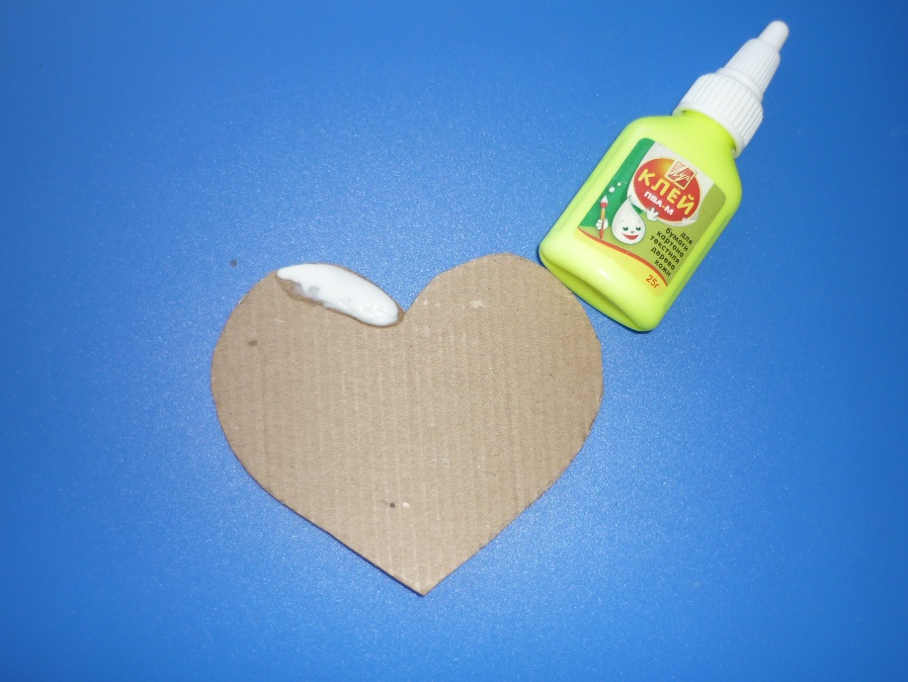

1. Теперь основная работа – приклеивание кофейных зерен на подготовленную поверхность. Этот процесс достаточно длительный и трудоемкий. Однако подойти к нему нужно очень ответственно. Кроме этого, зерна важно хорошо отобрать и в работе использовать только идеально ровные.

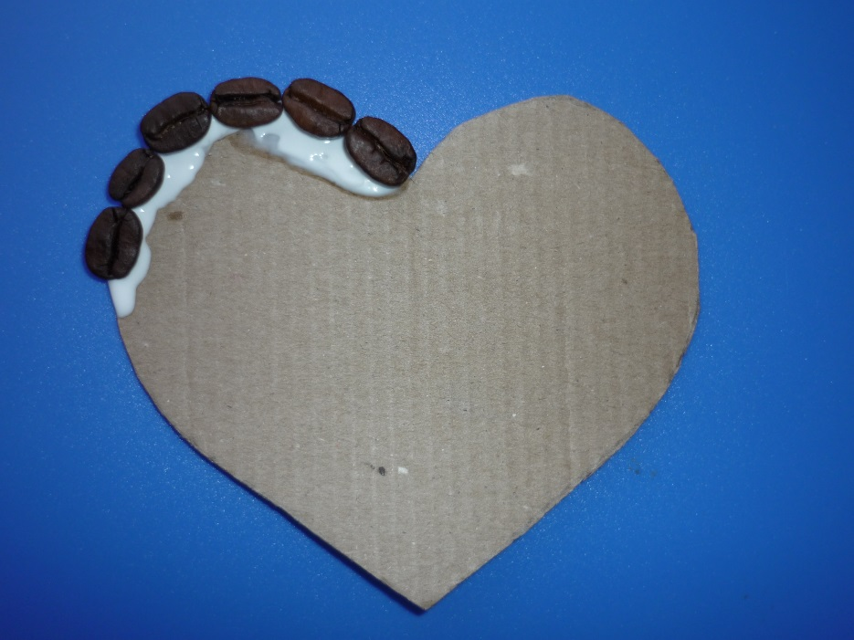

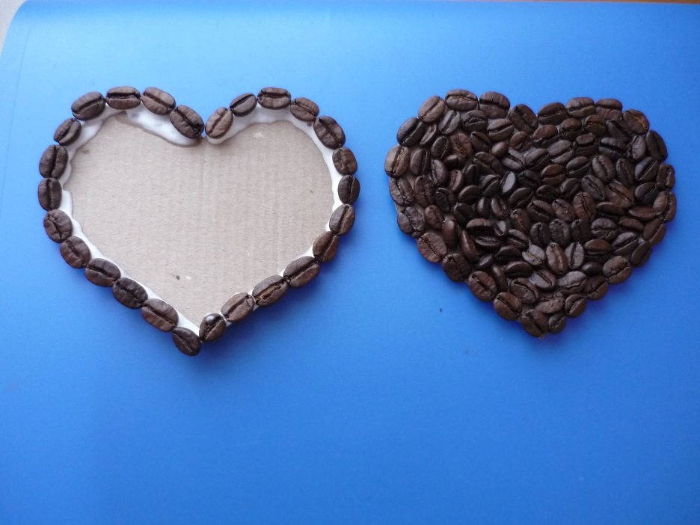

1. А теперь осталось проявить свои творческие способности, чтобы валентинка была уникальной. Красиво смотрится на таком панно разнообразные цветочки, божья коровка, бантик и многое другое!

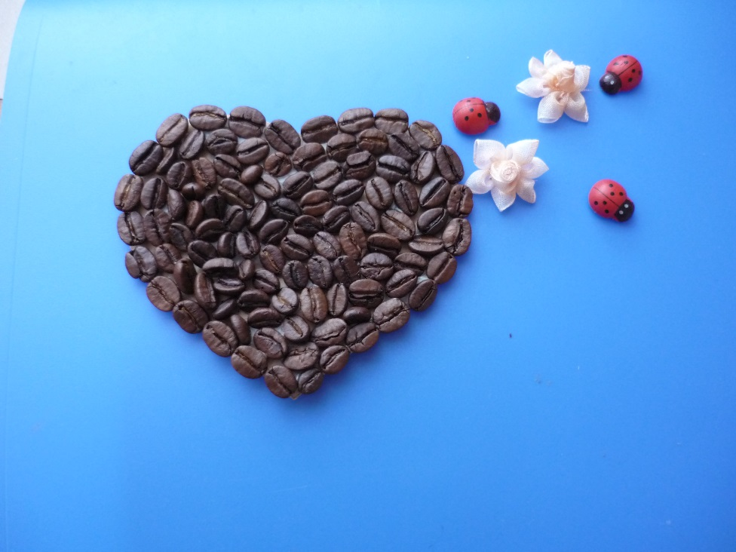

1. Заключительным этапом является приклеивание магнита.

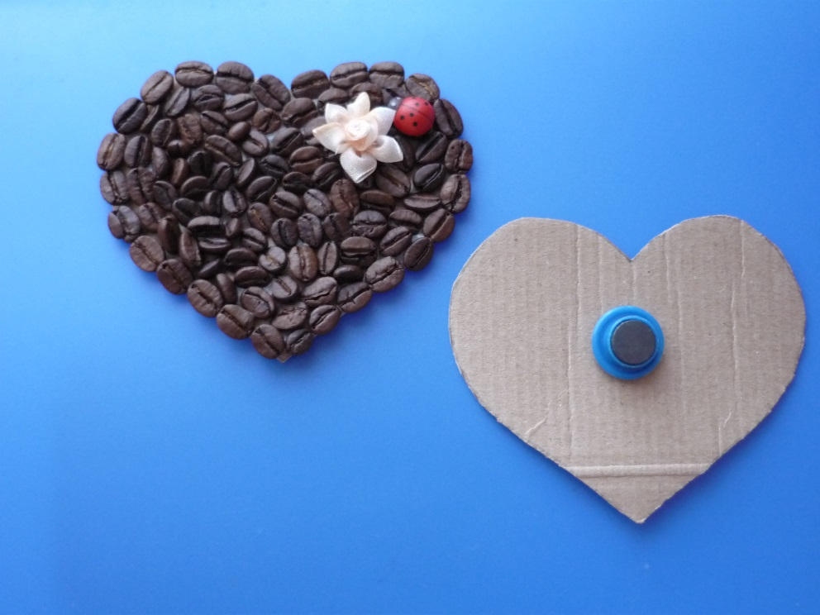

***Валентинка - магнит готова!***